国微主站栏目审核员

此教程为主站栏目管理员教程；此教程配套了视频操作教程。

- 统一登陆入口
所有用户登录，都集中在此界面；各自选择站点入口； 一般网址是： 动态域名/dl.html
也可以是手工输入： 域名/u.php
主站入口：主站会员中心（发布内容） 、主站后台、主站首页浏览；
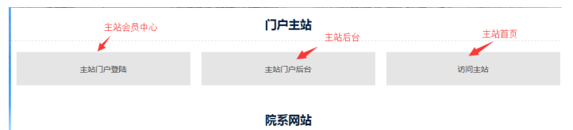

- 主站内容审核
栏目管理员对自己所管理的内容，进行审核。 进入主站会员中心---点击“我签核的内容”---可直接审核-----点击“未审”----勾选“终审”----点击确定
待审核的内容有两种来源：一种是直接在主站会员中心投稿，一种是站群分站推送过来给主站的。
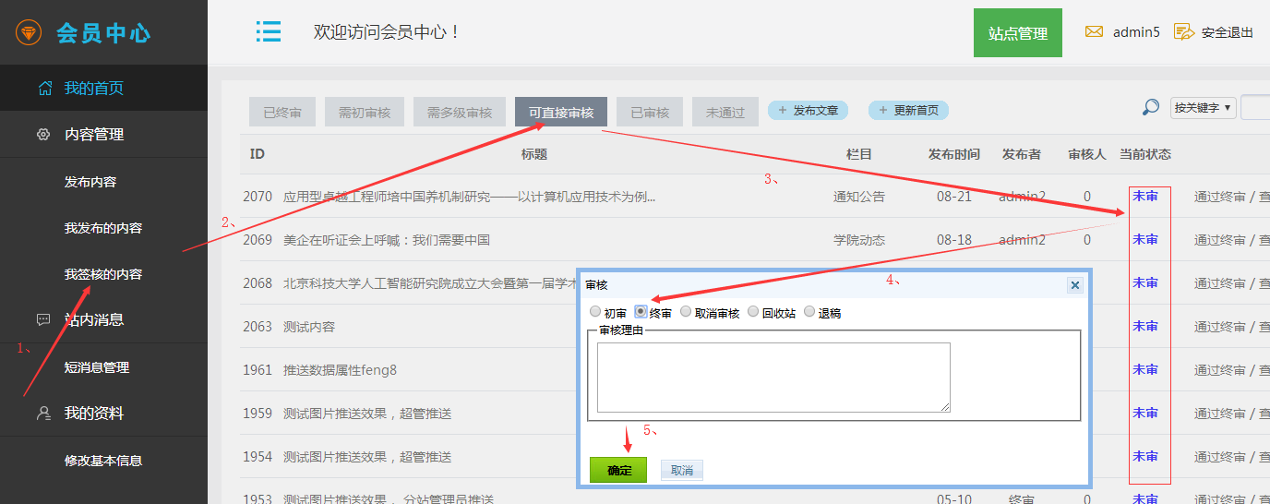

- 内容更新显示操作
如果没有看到内容在首页更新，可以在会员中心， 点击“我签核的内容”--更新首页即可
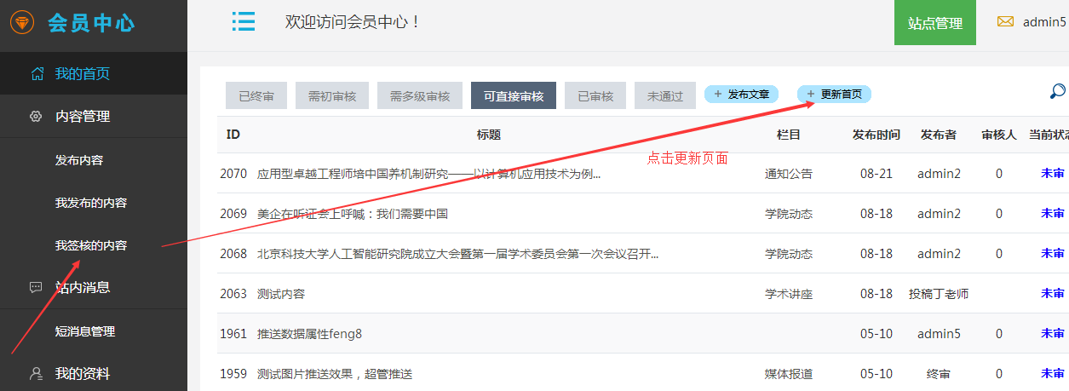

- 查看和搜索审核过的内容
如果需要搜索内容，可以在我签核的内容里面，输入搜索的关键字和ID；
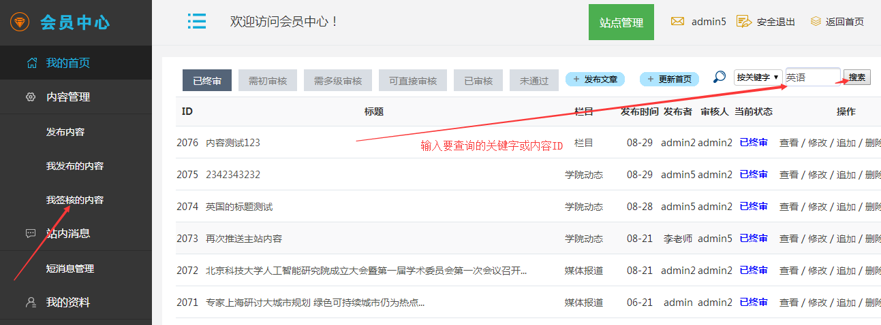

- 内容权重操作
如果有时候我们需要重要的内容排在列表前面，我们就可以启用权重。
A：会员中心的方式：点击发布内容或修改内容-----设置内容权重（按名次排序）----提交即可
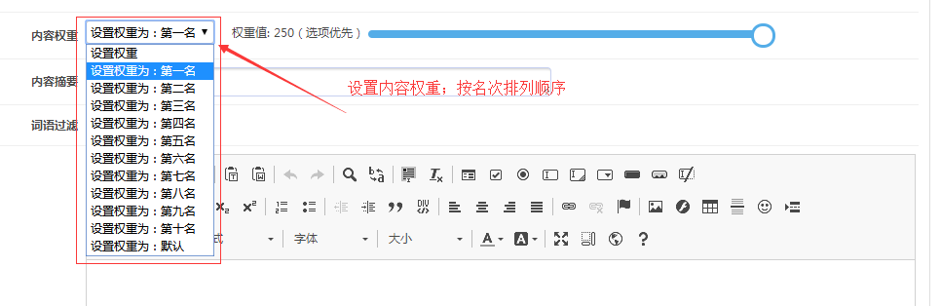

B：后台方式：点击内容管理----勾选内容----设置权重
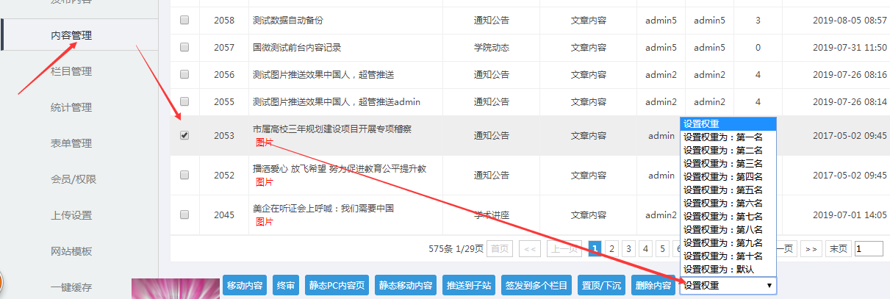

C：权重筛选：后台--点击内容管理----选择权重----点击搜索； 就可以看到设置了权重的所有内容

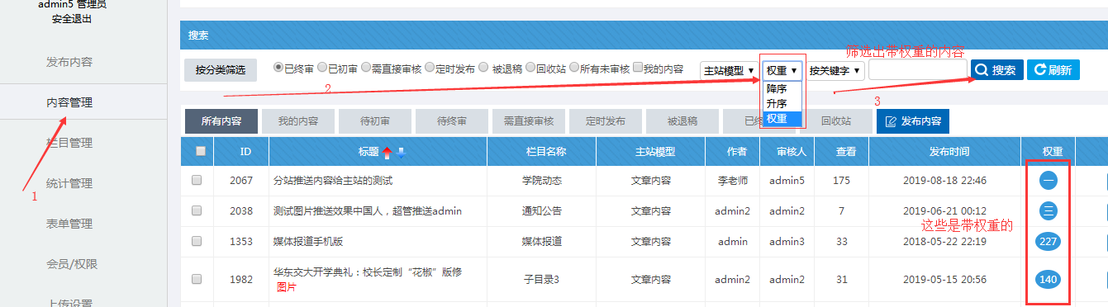

取消权重：勾选所需的权重内容----设置为默认----即可取消权重

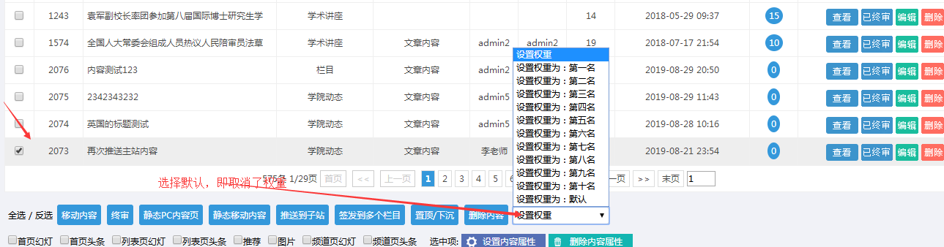

- 内容属性操作
有时候我们需要某些内容在幻灯片或头条上显示； 就可以勾选属性；
A：进入会员中心： 发布或修改内容------设置对应属性勾选-----提交即可。
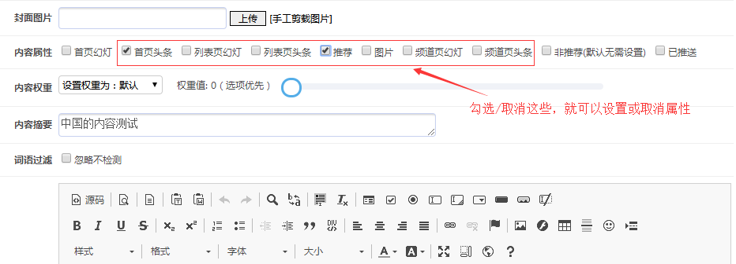

B：进入后台： 勾选------设置对应属性勾选-----提交即可。
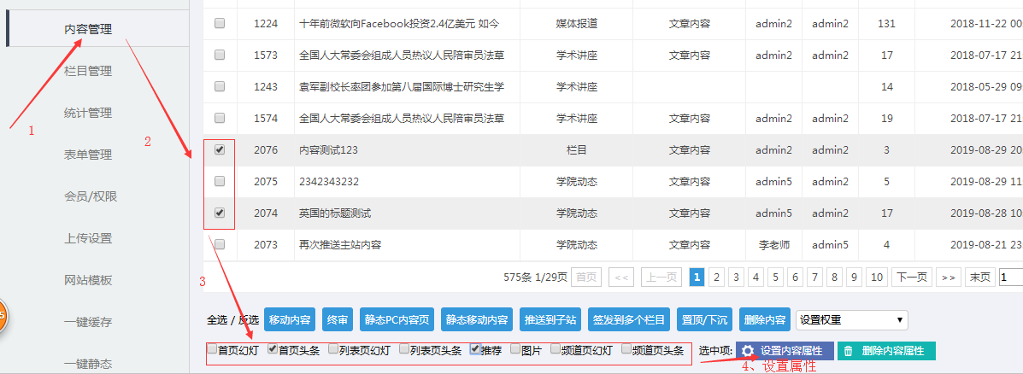

取消属性的话------勾选对应的内容-----点击“删除内容属性”即可

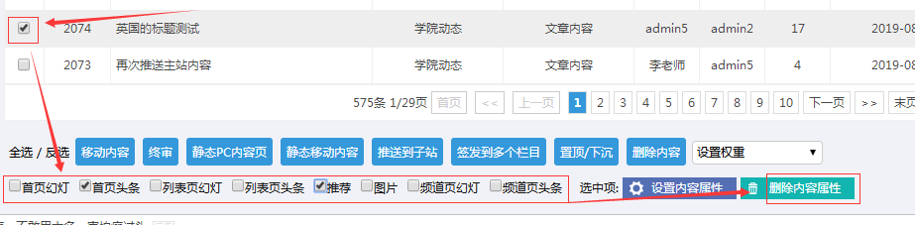

总结：

主站栏目管理员，除了具备投稿员发布内容的操作权限，其他的主要功能就是审核和编辑投稿内容，并”更新首页”

（让用户立马看到效果）。 如果需要设置属性和权重的，可以进行设置（取决于管理员开放权限给你没）。

